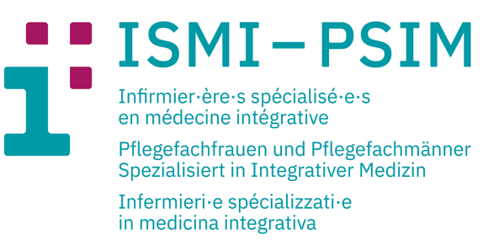

Weiterbildung


Phytotherapie praxisnah anwenden – Immunsystem

Zielgruppe
Pflegefachpersonen, Hebammen

Voraussetzung
Basiswissen in der Phytotherapie von Vorteil

Teilnehmerzahl
12 - 24

Dauer 7h
9.00 Uhr - 17.00 mit Kaffeepause am Vormittag, Mittagspause und Kaffeepause am Nachmittag
Kursort
Zürich Zollhaus
Zollstrasse 121, 8005 Zürich

Datum Samstag 21. November 2026

Dozentin Frau Karoline Fotinos-Graf, Apothekerin FPH Aroma- und Phytotherapeutin

Kosten
Fr. 200.- für Mitglieder ISMI-PSIM / Fr. 250.- nicht-Mitglieder ISMI-PSIM
Kurskosten spätestens 15 Tage vor Kursbeginn einzahlen

- Ausschliesslich über den QR-Code, Abgebildet auf dem Anmeldeformular
- per Bankzahlung: IBAN CH81 09000 0000 1712 3589 2
- PostFinance n° 17-123589-2
- Bei Schaltereinzahlung entstehen 5.- Franken Gebühren

EINSCHREIBUNG
Die Anmeldung erfolgt über das Anmeldeformular, das Sie ausfüllen, unterschreiben und per E-Mail an folgende Adresse senden: info@ismi-psim.ch

Inhalt

Vertiefung des Basiswissens der Phytotherapie für Pflegefachpersonen und Hebammen im Zusammenhang mit dem Immunsystem.
An diesem Kurstag wird spezifisches Wissen zu viralen Infekten, Entzündungen und Autoimmunerkrankungen vermittelt.

LERNZIELE

- Phytotherapeutische Kenntnisse festigen und Vertiefen im Zusammenhang mit dem Immunsystem
- Entwicklung von Kompetenzen für die Begleitung von Patienten die an Infekten, Entzündungen oder unter Autoimmunerkrankungen leiden
- Mitwirken bei phytotherapeutischen Behandlungen
- Sich engagieren für phytotherapeutischen Anwendungen in der Praxis

METHODIK/DIDAKTIK

- Theorievermittlung
- Praxisbeispiele
- Austausch und Fragen

MATERIALIEN ZUM MITBRINGEN
Schreibzeug

ZERTIFIKAT
Die Teilnehmer erhalten eine Kursbestätigung
Die Ausbildung ist vom SBK anerkannt und entspricht den Vorgaben des EMR

KONTAKT
Email : info@ismi-psim.ch

Wir freuen uns, sie kennen zu lernen und stehen für Fragen zur Verfügung

